SLOVENŠČINA (JEZIK)
TOREK, 31. 3. 2020
TEMA: VELIKA TISKANA ČRKA D

DANES SE BOMO NAUČILI PISATI VELIKO TISKANO ČRKO D.

Starši VPRAŠAJTE otroka, če pozna kakšno besedo na črko D. Otrok naj sam poišče čim več besed, ki se začnejo na d.
Črko D bomo kazali tako:
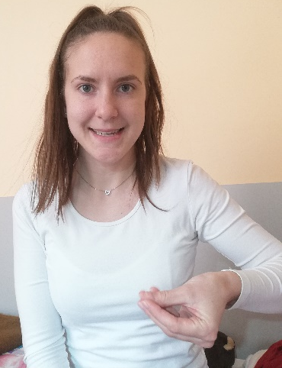

Nato si oglejte naslednji video, v katerem preberem zgodbico in pokažem, kaj boste delali (https://www.youtube.com/watch?v=2LwVAA0zWwQ).
in po ogledu naj na enak način tudi vaš otrok oblikuje takšno črko D (lahko iz makaronov/zamaškov/kamenčkov/gumbov … če imate doma plastelin, naj črko oblikuje tudi iz plastelina.
Pišite jo tudi po zraku.
Nato pa:
- v zvezek napišite naslov VELIKA TISKANA ČRKA D,
- na prazno stran čez cel list zapišite črko D,
- otrok naj črko D napiše s 5 barvicami,
- na drugo stran naj nariše stvari, ki se začnejo na D (npr. drevo, daljnogled, denarnica, diamant …).

Želim vam veliko ustvarjalnosti!

